НОД: «Освобождение города Краснодара от немецко - фашистских захватчиков»

Цель: Продолжать знакомить детей с историческим прошлым нашей страны в годы Великой Отечественной войны.
Рассказать детям об одной из самых знаменательных дат второй мировой войны — 12 февраля 1943г., освобождении города Краснодара от фашистских войск.
Задачи: Воспитание патриотизма, чувства любви к родному городу.
Воспитатель: Ребята, сегодня у нас очень интересное занятие. Мы с вами отправимся путешествовать в прошлое. А отправимся мы на 78 лет назад в город Краснодар. А город в тот далекий 1942год был таким (на мольберте иллюстрации). Рассмотрите иллюстрации. Ребята, мы очень много говорили с вами, много читали рассказов о мужестве, героизме советского народа в годы Великой Отечественной Войны. Мы всегда будем помнить и восхищаться мужеством Краснодарцев, отвагой бойцов принимавших участие в освобождении города Краснодара от фашистских захватчиков.
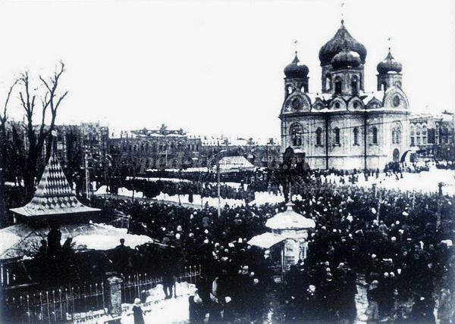
Наш город был светлым и красивым. Но в 1941 году 22 июня немецкий военный преступник Адольф Гитлер собрал армию и напал на нашу страну. Немецкие захватчики быстро шли по нашей земле, захватывая все новые и новые территории. И вот 10 августа 1942 года немецко-фашисткие войска вошли в наш город Краснодар. С этого периода началась новая жизнь в Краснодаре.
Воспитатель: Сегодня 12 февраля 2015 г. в 72-ю годовщину освобождения Краснодара от немецко-фашистских захватчиков, мы отдаем дань памяти и уважения людям, стойко защищавшим наш город. День освобождения Краснодара от фашистов – это день новых надежд, день радости, слез, счастья и, конечно, горечь потерь. Цена победы была очень дорогой для наших кубанцев. 260 тысяч не вернулось с фронтов Великой Отечественной войны.
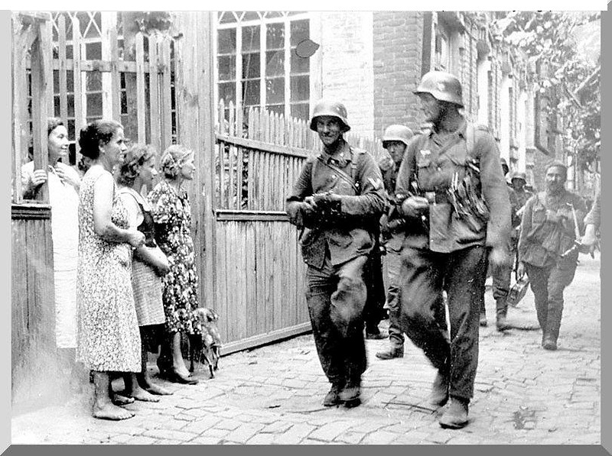

Воспитатель: К июлю 1942 г., когда война пришла на землю Кубани, каждый пятый житель края ушел на фронт. Из добровольцев было создано более 90 истребительных батальонов и три казачьих соединения – 50-я отдельная кавалерийская дивизия, 4-й Кубанский гвардейский кавалерийский корпус.
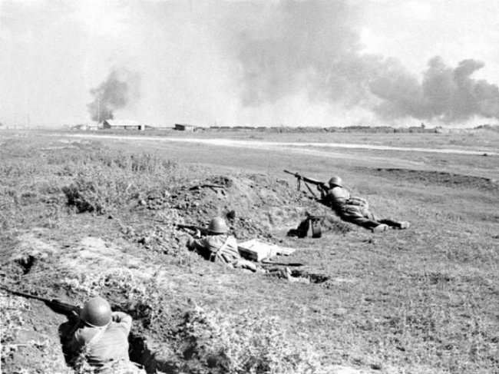
Воспитатель: Оккупанты, пытавшиеся сначала представить себя в роли «освободителей» казачества и кавказских народов, замучили и убили 61 тыс. кубанцев, около 32 тыс. юношей и девушек угнали на каторжные работы в Германию. Кубань положила на алтарь Победы жизни почти 500 тыс. своих сыновей и дочерей. 365 воинам-кубанцам присвоено звание Героя Советского Союза, а Е.Я. Савицкому, Т.Т. Хрюкину, В.А. Алексеенко и В.И. Коккианаки это звание присвоено дважды.

Воспитатель: Оккупация Кубани – одна из самых трагических страниц истории. Еще до захвата районов края гитлеровцы направили на Северный Кавказ большую группу инженеров и экономистов, составивших специальный «экономический комитет по Кавказу». В широких масштабах началось ограбление богатого края, закабаление его жителей, зверские расправы над советскими людьми, массовый угон на рабский труд в Германию. По приказу бургомистра города Краснодара все Гражданское население в возрасте 14 до 60 лет должно было зарегистрироваться на бирже. Гражданское население используется на рытье окопов. Рабочий день длится 10 часов. Выходных нет, работающим дают хлеба 250 граммов, и за последнее время выдачи хлеба срезали до 150 граммов.

Воспитатель: Недовольство мирных жителей на врага растет все больше. Особенно сильно действуют непосильные работы, невыдача хлеба, а также грубые и зверские обращения оккупантов. В городе был введен комендантский час, после 6 часов вечера никто не смел появляться на улице, нарушителей расстреливали на месте. Всего на фронтах Великой Отечественной воевало 68 тыс. краснодарцев. Из них более 18 тыс. не вернулись с войны.
Воспитатель: 9 февраля 1943 года начались бои на подступах к городу.
Черным было небо над Кубанью,
Нефть клубила адскую пургу.
Мальчики без воинского званья
Бились на кубанском берегу.
Не богатыри, не исполины
Под напором бешеных атак,
Припадая к желтым склонам глины,
Трое суток продержались так…
Умирали хлопцы ополченья
От знакомых улиц в двух шагах.
Было страшно им, и было больно…
Но они иначе не могли.
Полегли поклассно и пошкольно
От родного дома не вдали…
Воспитатель: Первые группы пехотинцев, преодолев реку ночью, создали плацдарм и обеспечили 10 февраля переправу войск. В ночь на 12 февраля в город ворвались бойцы Советской армии, А утром наступившего дня красное знамя развивалось в центре города на углу улиц Красной и Гимназической. Его установили Д. Васюков, Ю. Шикинин и Х. Адалгиреев. Краснодар снова стал свободным.
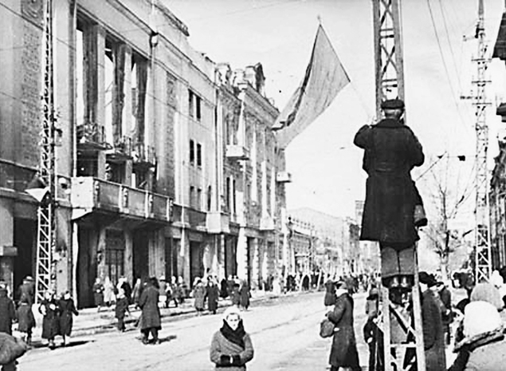
Воспитатель: 187 дней горожане провели в оккупации. Фашисты жестоко крушили, жгли и уничтожали кубанскую столицу. Ополченцы как могли противостояли захватчикам. Сквозь холод и голод упорно держали оборону, устраивали диверсии. Спасение и свободу в Краснодар принесли бойцы Советской армии .
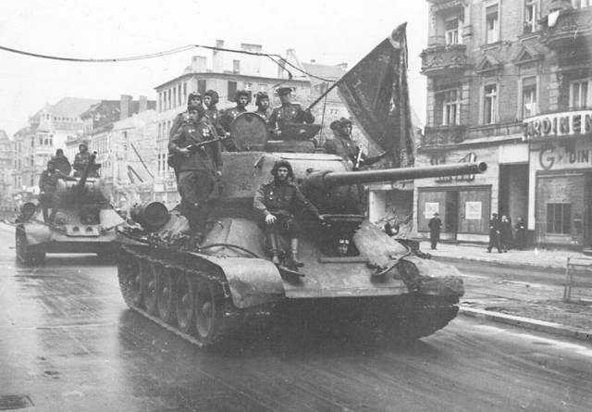
В том феврале, суровом, снежном,
Вняв человеческим надеждам,
Пришла победа на Кубань.
Казалось, хлынула лавина
С вершин седых Кавказских гор
И все вокруг заполонила:
Дорогу, речку, косогор…
В том феврале рассветной ранью
Тревожно хрустнул ветки сук,
В окно с цветущею геранью
Раздался первый дробный стук.
И он вошел с морозным паром-
Шинель в накидку, автомат,
Обыкновенный русский парень,
Советской армии солдат…
Воспитатель: И не только мужчины сражались за Родину, но и женщины наравне с ними вели ожесточенные бои. Каждого бойца ждали дома жены, дети, мамы. 78 краснодарцев-партизан были награждены орденами и медалями СССР. Братья Евгений и Гений Игнатовы указом Президиума Верховного Совета СССР от 7 марта 1943г. посмертно удостоены звания Героя Советского Союза
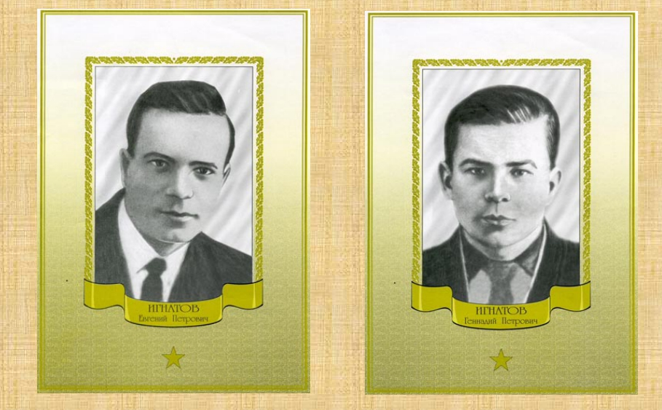
Воспитатель: Сегодня тех, кто сначала освобождал Краснодар, а затем остался здесь жить, осталось мало. Многие не могут ходить. Но никого не подводит память. Они до сих пор не забыли друзей, которых потеряли в ожесточенных боях.
Особая роль в возрождении разрушенного Краснодара принадлежит труженикам тыла: старикам, женщинам, детям. Благодаря им уже в 1944-м в городе было восстановлено 121 промышленное предприятие, заработали 34 производственные артели, которые в этом же году дали стране и фронту продукции на 95 млн. рублей.
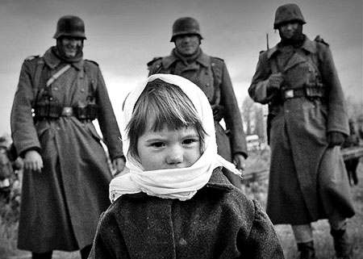
Воспитатель: В ознаменование освобождения города на площади Победы установлен величественный монумент «Советским воинам – освободителям города Краснодара». В центре скульптурной композиции – многометровая фигура советского воина с автоматом в руке. За спиной словно парус на ветру, развевается плащ-палатка. На груди воина солдатский орден Славы боевые медали. А под сапогом воина растоптанное фашистское знамя. По бокам монумента, словно склоненные стяги, установлены по горизонтали две стрелы с барельефными изображениями.

Воспитатель: На стеле слева – воины в бою. Среди них автоматчик, моряк, минометчик, командир-офицер, боец с гранатой в руке. Их лица мужественны, взгляды решительны. На стеле справа – барельефная композиция. Отражающая радость встречи воинов – освободителей с краснодарцами. Открытие памятника состоялось 9 мая 1965г. Автор монумента – скульптор И. Шмагун .
Чтецы:
Блестят на солнце ордена,
Звенят торжественно медали,
Гордится ими вся страна,
Они свободу отстояли.
Все меньше остается их,
Седых защитников народа,
Что приближали счастья миг,
К победе шли четыре года.
Их украшает седина,
Сияют новые медали,
В долгу пред ними вся страна…
Показ слайдов об установленных
в Краснодаре памятниках и монументах на фоне музыки.
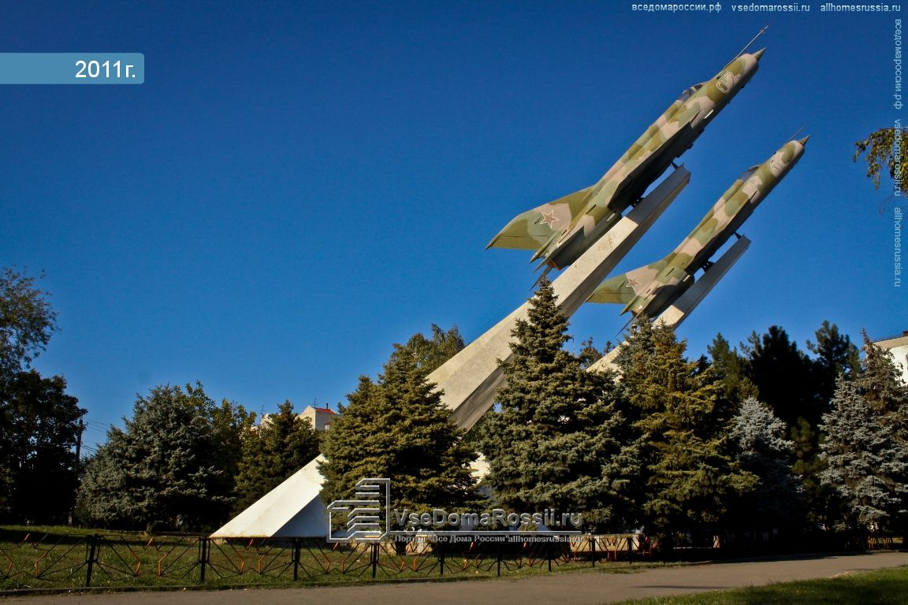

Памятник Защитникам кубанского неба в годы ВОВ
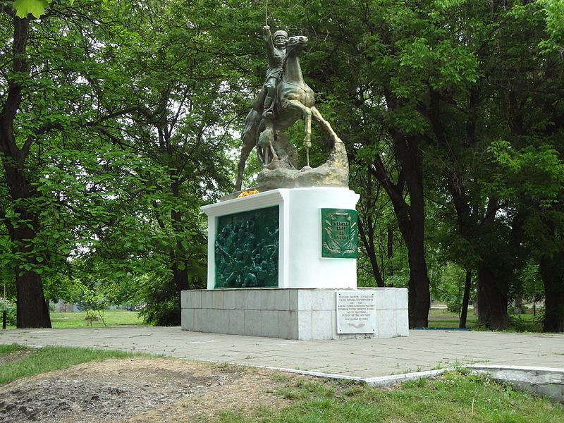

Памятник Героям битвы за Кубань
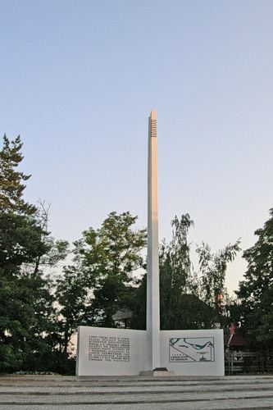
Обелиск воинам 46-й армии.
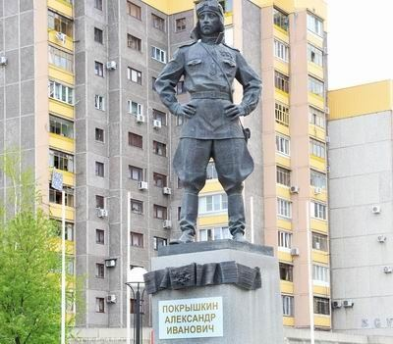
Памятник А. Покрышкину. Трижды герой Советского Союза, пилот – истребитель, Маршал - авиации
Воспитатель: С августа 1942 г. по 12 февраля 1943 года длилась фашистская оккупация. Эти шесть месяцев стали самыми страшными за всю его историю; мученической смертью погибли 13 тысяч жителей города – примерно каждый пятнадцатый краснодарец. В память о них тринадцать зеленных квадратов покрывают сегодня широкое поле мемориального комплекса.
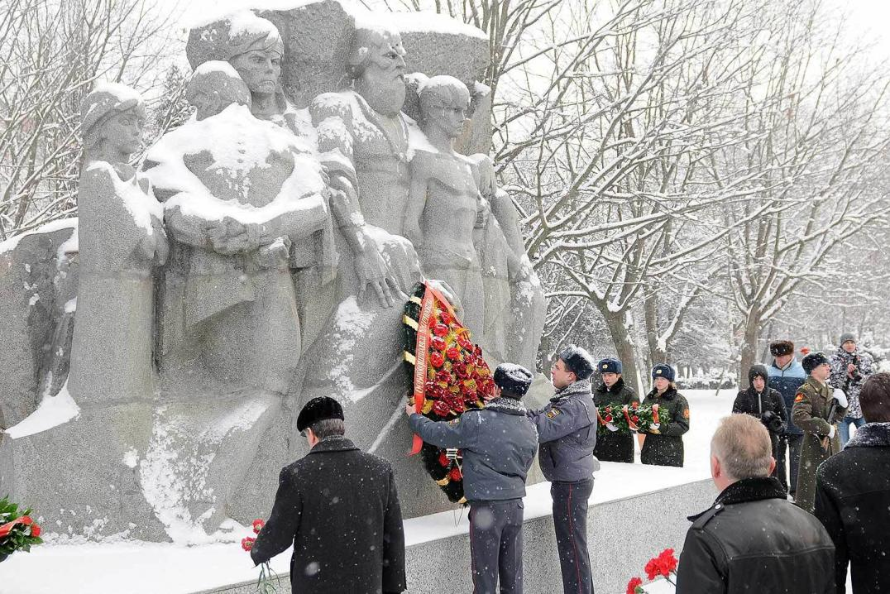
Мемориал Жертвам фашизма. Скульптурная композиция «Непокоренных» - собирательный образ тех, кто был зверски замучен фашистами в Краснодаре
Воспитатель: Всё меньше остается участников тех страшных событий, тем больше наша ответственность перед этими удивительными людьми. Низкий поклон и огромное спасибо всем, кто подарил нам возможность жить и учится под чистым, мирным кубанским небом! Какою ценою, какою мерою измерить тот непостижимый подвиг и героизм, те горе и скорбь, те страшные утраты, прежде чем наступил мир на израненной земле. И эта земля приняла в недра свои как «жертву благоуханную» павших героев, отдавших жизнь за свободу, и счастье родной страны, за всех нас.
Мы приносим на могилы павших героев цветы, возлагаем венки на братские могилы и к памятникам защитников Родины. Мы сплетаем и «венки» из горячих молитв об ушедших в вечный покой и поем им трогательную песнь: «Вечная память».
Как же хочется сердцу, чтобы колокола пели только о мире! Но чудище многоглавое, людьми же и порожденное, все еще поднимает то там, то здесь свои злобные головы, нарушая ход мирной человеческой жизни. И кажется, вся Земля стонет, когда в ее тело вонзаются смертью начиненные снаряды.

